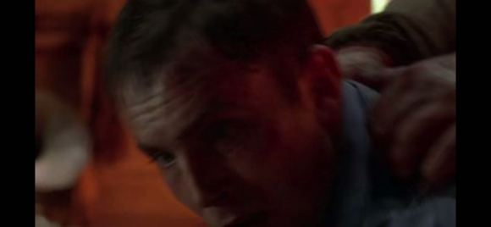
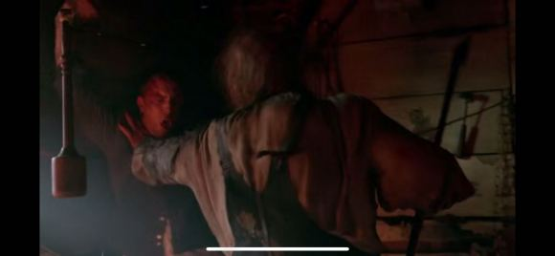
没想到那个被男主砍了一刀的山地人像没事人一样反手就把男主制服了
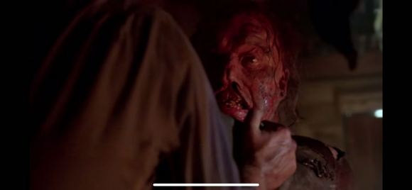
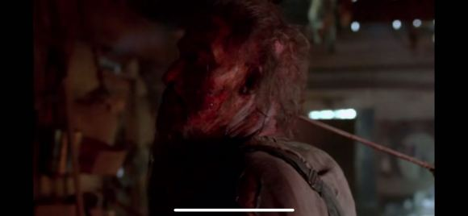
就在小帅哥快要被掐断气了 白衣女一箭命中山地人后脑勺
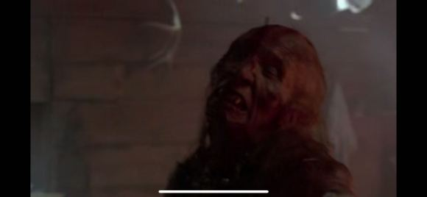
没想到又杀出一个山地人 力量很大 一脚把男主踹倒（也不知道是不是之前摸白衣女的那个山地人，反正我是没看出来）
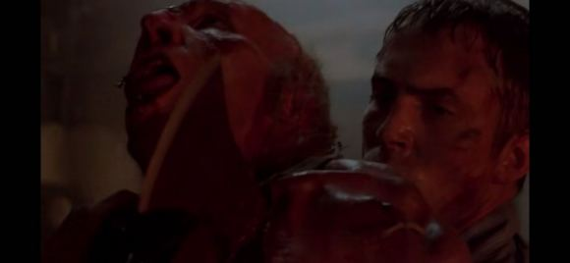
白衣女这时顺手抓住一根火把去进攻山地人 山地人反手去杀白衣女 男主趁机用链子勒山地人 白衣女拿起已死亡山地人的斧子 直接拿下山地人的人头
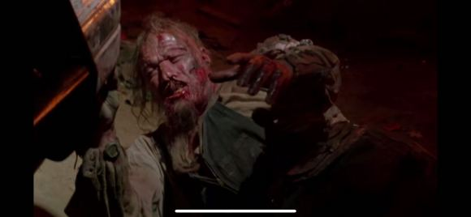
山地人的生存能力太强了把，这都没凉
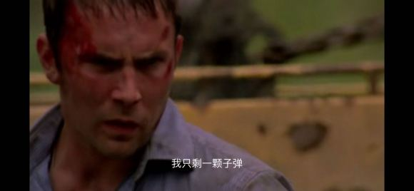
男主和白衣女赶紧跑了出来
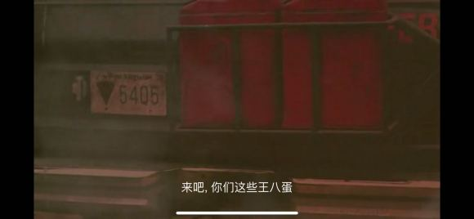
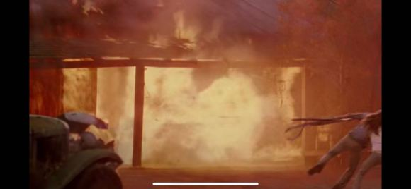
男主用枪里面最后一颗子弹打向了他开进房子的那辆车，就这样结束了那两个山地人
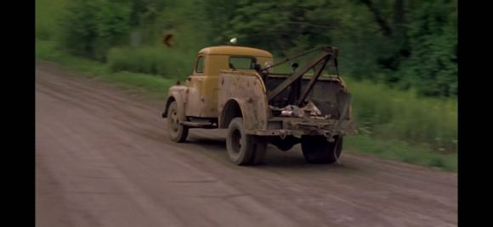
最后男主和女主开车离开了这个鬼地方
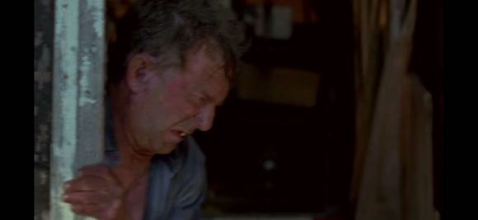
最后他们来到了单牙哥的房外 撕下来那张地图走了
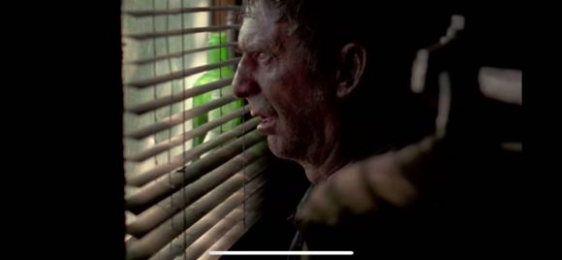
单牙哥看到回来的男主，一脸惊讶的样子
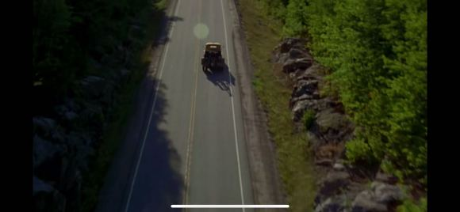
电影到这里就结束了， 男主和白衣女成功的离开了这个危险的地方

